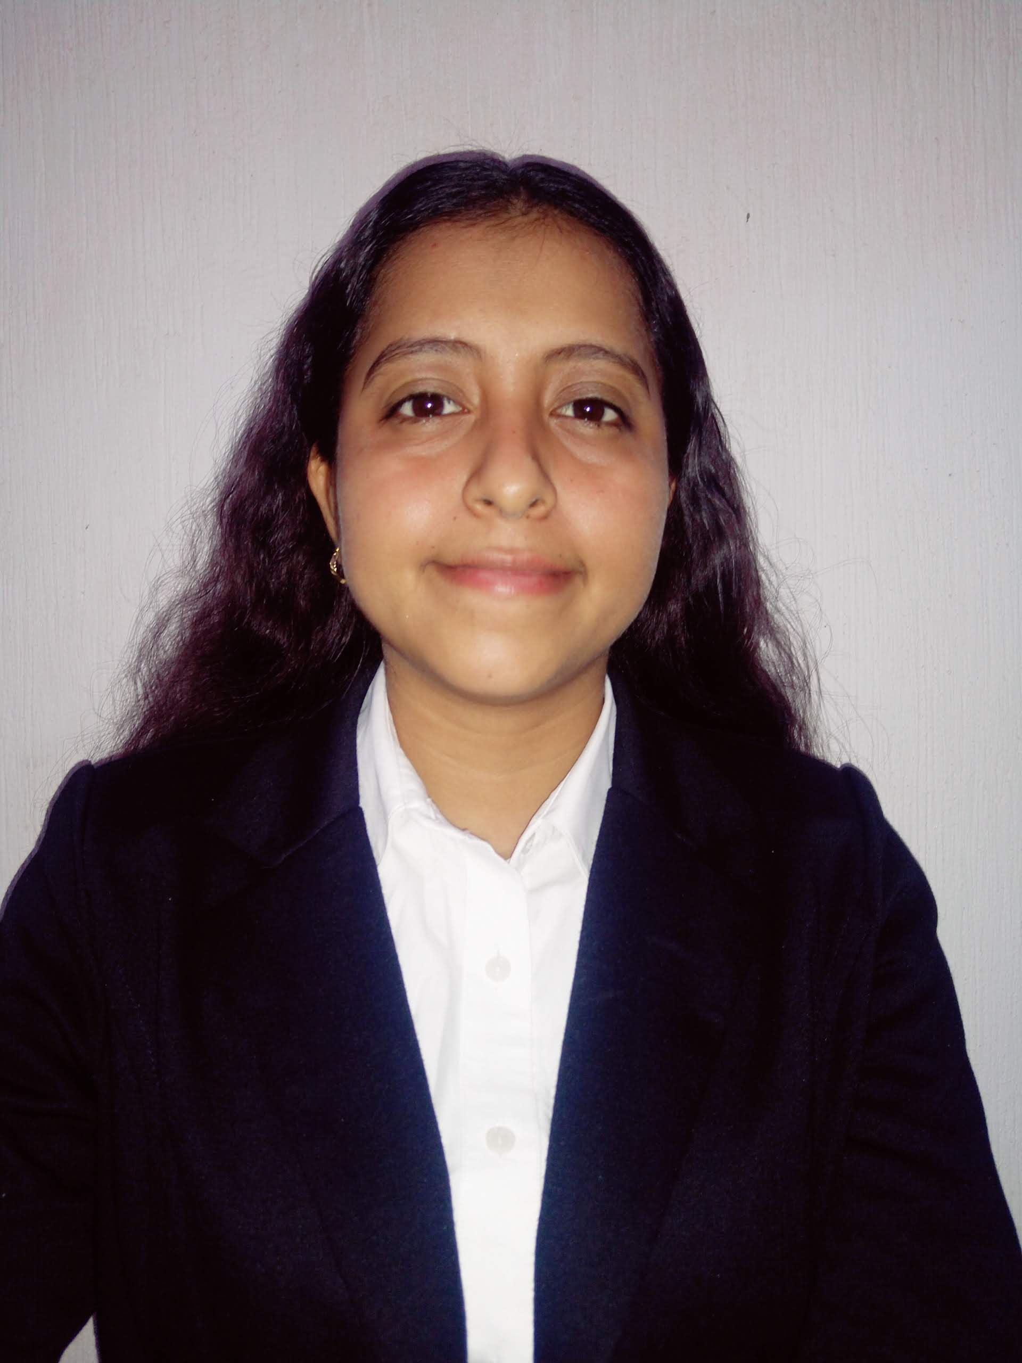 |  |  |  | Alida Yessenia Monterroso Sanchez

Edad: 22 años Estado Civil: Soltera
Profesión: PERITO CONTADOR DPI: 3090 09715 0609

Experiencia Laboral
06/05/2020 – 18/03/2022
OFICINA DE SERVICIOS CONTABLE GONZALEZ
PUESTO: AUXILIAR CONTABLE
JEFE INMEDIATO: INGRID GONZALEZ CELULAR: 5953-1198

21/03/2022 – 30/04/2023
PRODUCTOS Y SERVICIOS LABS, S.A.
PUESTO: AUXILIAR CONTABLE
JEFE INMEDIATO: HILSIA ASENCIO CELULAR: 4890-8360
OFICINAS: 3024-0971

ESTUDIOS REALIZADOS

UNIVERSIDAD MARIANO GÀLVEZ
4to. SEMESTRE APROBADO
LICENCIATURA DE ADMINISTRACIÒN DE EMPRESAS
2,022

INEB Y CC SIMON BERGAÑO Y VILLEGAS
TITULO DE PERITO CONTADOR
2017 - 2019

INST. MERCADOTECNIA Y PÙBLICIDAD
ESTUDIO BASICO
2014 - 2016

ESCUELA OFICIAL URB. MIXT. SN FELIPE
ESTUDIO DE PRIMARIA
2008 - 2013

ESCUELA DE PARVULOS CLEOTILDE MORALES
ESTUDIO PRE-PRIMARIA
2007

ESTUDIOS ADICIONALES
INEB Y CC SIMON BERGAÑO Y VILLEGAS
CURSOS DE COMPUTACION CON LOS PROGRAMAS
Windows XP, Office 2003 (Word, Excel y Power Point)
2,019

MECANOGRAFIA LA JUVENTUD
CURSO BASICO Y LIBRE
2,015

INST. TECNICO DE CAPACITACION Y PRODUCTIVIDAD (INTECAP)
APLICACIONES AVANZADAS DE MICROSOFT EXCEL
2,019

REFERENCIA PERSONALES

Julio Rodriguez Celular: 3216-1264

Denilson Cruz Celular: 5199-2364

Marvin Ñurinda Celular: 5517-0485

4ta. Avenida 4-43
Zona 03 Colonia
San Felipe, Escuintla
 |  | 4510-8257 – 7889-8342
 |  | alidayesseniamonterroso2000@gmail.com

